LAPORAN PRAKTIKUM INTERNET OF THINGS (IoT)

Fakultas Vokasi, Universitas Brawijaya

**Praktik Membuat Lampu dengan ESP32**

*Rizky Angga Saputra - 233140700111055*

*Fakultas Vokasi, Universitas Brawijaya*

*Email: rizkyangga1107@gmail.com*

**Abstract** (Abstrak)

Eksperimen ini bertujuan untuk mengimplementasikan pengendalian lampu menggunakan mikrokontroler ESP32. Dalam eksperimen ini, dua lampu dihubungkan ke pin GPIO 26 dan 33, yang dikendalikan dengan program dalam bahasa C menggunakan Arduino IDE. Hasil eksperimen menunjukkan bahwa ESP32 dapat mengontrol lampu dengan baik menggunakan fungsi digitalWrite() untuk mengaktifkan dan menonaktifkan pin GPIO. Kesimpulan dari eksperimen ini adalah ESP32 dapat digunakan sebagai pengendali perangkat elektronik secara efisien.

*Kata kunci: ESP32, Lampu, GPIO, Arduino IDE, Mikrokontroler.*

**1. Pendahuluan**

**1.1 Latar belakang**

Internet of Things (IoT) semakin berkembang, memungkinkan perangkat elektronik dikendalikan secara otomatis. ESP32 merupakan salah satu mikrokontroler yang populer digunakan dalam proyek IoT karena fitur WiFi dan Bluetooth yang terintegrasi. Eksperimen ini dilakukan untuk memahami cara kerja ESP32 dalam mengendalikan perangkat elektronik sederhana, yaitu lampu.

**1.2 Tujuan eksperimen**

1. Memahami dasar penggunaan ESP32 dalam mengendalikan perangkat elektronik.
2. Mengimplementasikan program sederhana untuk menghidupkan dan mematikan lampu menggunakan ESP32.

**2. Methodology (Metodologi)**

**2.1 Tools & Materials (Alat dan Bahan)**

Alat dan Bahan:

* Mikrokontroler ESP32
* Dua buah LED/lampu
* Resistor
* Kabel jumper
* Software Arduino IDE
  1. **Implementation Steps (Langkah Implementasi)**

1. Menghubungkan lampu ke pin GPIO 26 dan 33 ESP32.
2. Menulis kode program untuk menyalakan dan mematikan lampu secara bergantian.
3. Mengunggah program ke ESP32 menggunakan Arduino IDE.
4. Mengamati hasil dan mencatat respon dari sistem.

**3. Hasil dan Pembahasan**

**3.1 Hasil Eksperimen**

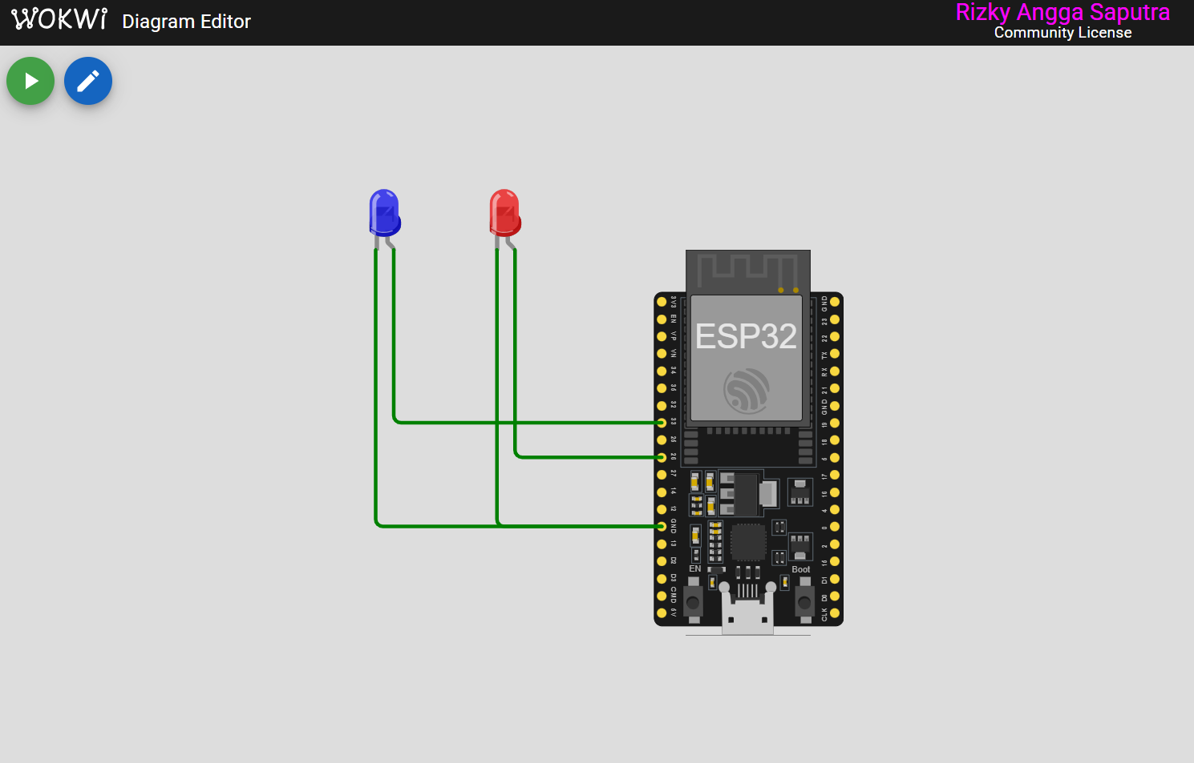

**4. Lampiran**

**Kode Program**

int lampu=26;

int lampu2=33;

void setup() {

Serial.begin(115200);

pinMode(lampu, OUTPUT);

pinMode(lampu2, OUTPUT);

}

void loop() {

digitalWrite(lampu, HIGH);

digitalWrite(lampu2, HIGH);

delay(1000);

digitalWrite(lampu, LOW);

digitalWrite(lampu2, LOW);

}